决胜中考2019物理分类命题解密
专题三 图表信息题（解析卷）

图表信息类试题特点：
1.图表信息题就是以图像、铭牌和数据表格为试题信息源，围绕题目素材而精心设计的题型。
2.图表信息题命题内容的取材非常广泛，可以包括力、热、电、光等知识，并不局限于教材或教科书，有的取材于教材，有的取材于生活中的常见现象或常用电器，有的涉及于日常电路。试题的形式呈现出较强的综合性、复杂性和探究性。
3.试题是对学生能力的综合考查。主要涉及实验设计能力，数据读取、分析与处理能力，图像的识别与分析能力，运用数学工具的能力，以及灵活运用一些物理概念、规律与原理解决简单问题的能力。
4.图表信息题型特点：图表、图像或数据表格一般都含有题目需求的信息，问题成立的条件，问题产生和存在必备的数据等。图表信息题可分为图像类、表格类和仪器设备铭牌类等。

一、解题思路
1.仔细阅读、全面读取信息
仔细阅读、认真观察、全面观察图表信息，不轻易放过对解题有用的信息，解题过程要尽可能利用图表给出的信息、数据，给解题提供所需的条件。
2.充分利用图表信息
图像、图表分析题也可称为数形结合试题，即将已知条件或信息、变化过程中的某些量的变化或数据等以曲线、直线、表格、图像等形式来表示的习题。这类题目具有形象直观、简明清晰、知识面广、综合性强等特点，要求学生树立全面的、联系的、开放的观点，并能从图像、图表中提取解决问题的有用信息，可以很好的考查学生观察、想象、分析、综合应用知识的能力。
二、解题方法
1.图像类
图像题是能力要求较高的一种题型。要求学生不仅能正确理解图像含义，而且能用物理学语言准确描述图像。通过分析图象，从中找到物理规律，同时可以考查学生将图像转换成文字，或把文字转换成图像的能力，乃至图像间相互转换的能力。这类题能全面考查学生综合素质，有较好的区分度，所以一直是中考命题的重点和热点。
图像题的类型很多，有坐标识别型、单一曲线型、多重曲线型等。重要的是要能够通过数据、曲线、物理量把握图像特征，找出已知和未知间的联系。无论怎么复杂，关键是数形结合，数就是图像中的点—起点、转折点和终点；形就是曲线特征、坐标含义。
2.表格类
这是一类把许多物理数据及其他资料用表格形式进行统计，呈现给考生的一类考题。表格一般有横向内容和纵向内容，纵横交叉处就是对应的数据或其他资料。有效信息就在其中。解题思路可分为三步：第一步：弄清表格设置的目的；行和列各有哪些内容（包括单位、说明）；行、列各有什么规律。第二步：理解表格的行、列含义。表格有陈列类、比较类等，目的是把文字叙述变成表格形式，简单明了，其中表达的信息也是一目了然。第三步：挖掘表格隐含信息，联系物理知识进行分析、比较和推理，弄清表格告诉什么，题目要回答什么。
3.铭牌类
仪器设备、电器设备的铭牌显示的是设备的工作状态、工作环境和工作过程，给使用者提供了较为全面的信息。设备的铭牌上主要标注的内容有：设备的额定值（电压、功率、电流，压力、压强、机械效率、速度等），工作环境，工作过程和使用注意事项。从铭牌给出的数据可以很好的了解此设备在工作过程中有关物理量或可以从铭牌中求出所需要的物理量，这就是题干的主要内容。解答时一定要把铭牌给出的数据看清，弄懂。
铭牌类信息题主要是计算型试题，是物理中考的主要内容，在中考试卷中占有很大比例。计算题以考查学生综合应用所学知识分析问题和解决问题的能力为主，它既能反映学生对基本知识的理解掌握水平，同时又能体现学生在综合应用所学知识分析和解决问题过程中的情感、态度与价值观。解答计算题应该首先明确它的特点，避免盲目和无从下手的尴尬，同时明确题目涉及的物理现象和物理知识，明确要解决的问题是什么，找准关系，有的放矢的按要求进行合理的计算。
铭牌类计算题常以填空题、选择题和大型计算题出现。尤其是大型计算题，在中考中属于压轴题；大型计算题是考查学生分析问题、解决问题和计算能力的题型，要求较高，分值较高，并要求有计算过程和步骤，每一步骤都有相应分值。计算题在中考题中常被列为压轴题目。

一、表格类
【典例1】（2018·安顺）小明同学在测定液体密度的实验中，没有把容器的质量测出来，而是多次测出容器和液体的总质量，并记录在下表中。根据表中的数据求得液体的密度是______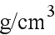，容器的质量是______g。
实验次数 | 1 | 2 | 3 | 4
液体体积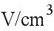 | 15 | 22 | 50 | 80
液体和容器的总质量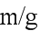 | 67 | 72.6 | 95 | 119
【解析】本题考查利用方程组求液体密度和容器质量的计算，关键是根据所给条件列出方程组求出液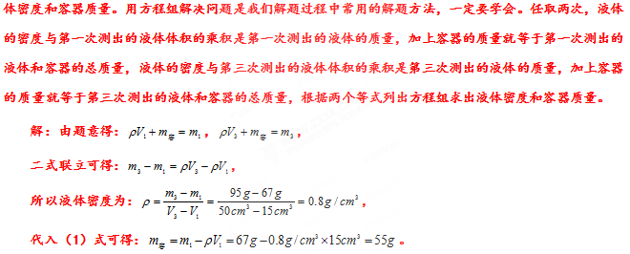
故答案为：0.8；55。
二、图形与图像类
【典例2】（2018·娄底）甲图是灯泡L和定值电阻R的I-U图象，将L和R先后以乙图和丙图两种方式连在同电源上，若乙图中U_{L}:U_{R}=m，丙图中，I_{L}：I_{R}=n,则下述正确的是（ ）。
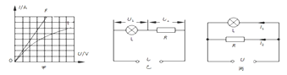
A. m=n B. m>n C. m<n D. mn=1
【解析】已知在图乙中，灯泡与电阻串联，U₁：U₂＝m，在图丙中，灯泡与电阻并联，I₁：I₂＝n；分别根据串联电路的电压规律和并联电路的电压规律求得两电阻之比，然后即可得出结论。
解答：在图乙中，灯泡与电阻串联，电路中的电流相同，由欧姆定律I＝可得：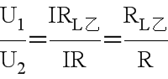，已知U₁:U₂＝m，则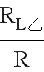＝m；
由图丙可知：灯泡与电阻并联，则各支路两端的电压相同，由欧姆定律I＝可得：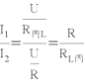，已知I₁:I₂＝n，则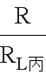＝n,所以,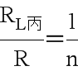；
由于并联时灯泡两端的电压比串联时的大;由图象甲可知,R_{L乙}小于R_{L丙}，所以 <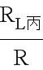,即m<；所以mn<1。
故选D。
三、设备铭牌类
【典例3】（2018·东营）多功能养生壶具有精细烹饪、营养量化等功能，深受市场认可和欢迎。图乙是某品牌养生壶简化电路图。（ρ_{水}=1×10³kg/m³，c_{水}=4.2×10³J/（kg℃），g=10N/kg）
（1）开关S₁、S₂处于什么状态，养生壶为高温档，说明判断依据；
（2）求R₁的阻值；
项目 | 参数
电源电压（V） | 220
低温档功率（W） | 275
中温档功率（W） | 550
高温档功率（W） | 1100
容积（L） | 1
（3）养生壶处于低温档工作时，求电路中的电流大小；
（4）在标准大气压下，使用高温档将初温是12℃的一壶水烧开，若养生壶高温档加热效率为80%，求水吸收的热量和烧开一壶水需要的时间。
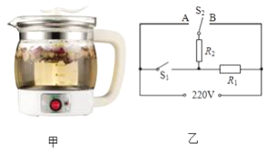
【解析】（1）由图知，当开关S₁闭合，S₂接B时，电阻R₁、R₂并联，电路中的总电阻最小，由P=可知，总功率最大，所以此状态为高温档；
（2）由图知，当开关S₁断开，S₂接A时，电阻R₁、R₂串联，电路中的总电阻最大，由P=可知，总功率最小，此时为低温档；当S₂断开，S₁闭合时，只有电阻R₁接入电路，养生壶处于中温档。
由P=UI得，正常工作时通过R₁的电流为：I₁==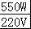=2.5A，
由I=得，R₁的阻值：R₁==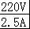=88Ω；
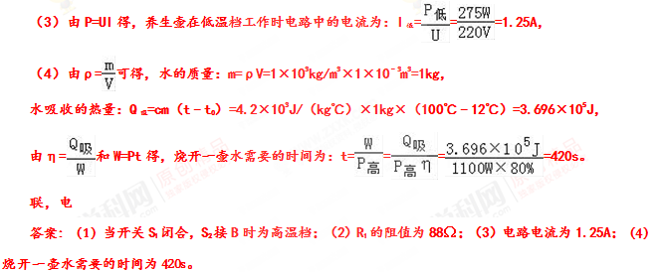

一、表格类
1.（2018•聊城）如图甲是探究“影响滑动摩擦力大小的因素”的实验装置，实验所用的长木板，一面比较光滑，另一面比较粗糙。同学们根据猜想进行了实验，得出数据如下表所示：
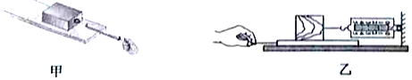
实验序号 | 长木板表面 | 木板放置方式 | 拉动木块的个数 | 弹簧测力计实数/N
① | 较粗糙 | 平放 | 1 | 1.5
② | 较粗糙 | 平放 | 2 | 3.0
③ | 较光滑 | 平放 | 2 | 1.6
④ | 较光滑 | 竖放 | 2 | 1.6
（1）实验时，用弹簧测力计水平拉动木块，使它沿长木板做匀速直线运动，根据 的知识可知，弹簧测力计的示数与滑动摩擦力的大小相等。
（2）由实验序号 可以探究滑动摩擦力的大小是否和接触面所受的压力有关。
（3）由实验序号②③可得到的结论是：滑动摩擦力的大小和接触面的 有关。
（4）同学们在老师的指导下对实验装置进行改进，用如图乙所示的方式测量滑动摩擦力发现效果更好。图乙实验中 （选填“一定”或“不一定”）要匀速拉动长木板。
（5）根据你在本实验中的收获，请写出一种避免汽车在冰雪路面上行驶时出现打滑现象的具体做法： 。
【解析】（1）实验中，要拉动木块做匀速直线运动，此时拉力与摩擦力相等，是一对平衡力；（2）（3）影响摩擦力的因素是压力和接触面的粗糙程度，要探究摩擦力与一个因素的关系，需要控制其他量相同；（4）可从实际操作的角度，判断是否容易操作和便于读数，据此找出两种方式的不同；（5）首先思考汽车在冰雪路面上行驶时出现打滑的原因，再思考针对这种现象我们应该采取什么措施。
【解答】（1）实验中要求弹簧测力计匀速直线拉动木块，此时拉力与摩擦力大小相等，是一对平衡力，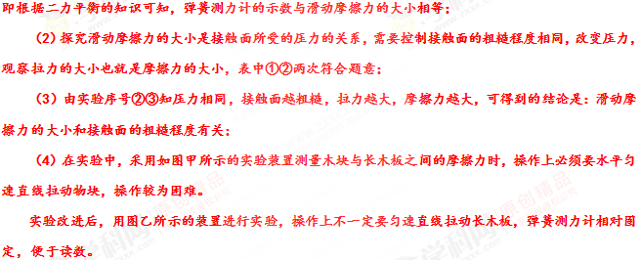
（5）汽车在冰雪路面上行驶时出现打滑是由于下雪后车轮与地面之间的摩擦力减小造成的，因此要避免汽车在冰雪路面上行驶时出现打滑现象就要想办法增大两者之间的摩擦力，比如：在路面上撒炉渣，增大接触面的粗糙程度；在路面上撒盐加速雪的熔化；换防滑轮；安装防滑链；在车上放重物，增大压力等。
故答案：（1）二力平衡；（2）①②；（3）粗糙程度；（4）不一定；（5）在路面上撒炉渣；在路面上撒盐加速雪的熔化；换防滑轮；安装防滑链；在车上放重物等。
2.（2018•聊城）在“探究电流与电压的关系”的实验中，
（1）请在方框中画出能够改变定值电阻的电压、并可以同时测量电压和电流的电路图；
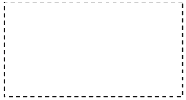
（2）通过实验记录电流表、电压表的示数如下表所示；
R=10Ω
实验序号 | 1 | 2 | 3 | 4 | 5 | 6
电压U/V | 2.0 | 2.2 | 2.4 | 2.6 | 2.8 | 3.0
电流I/A | 0.20 | 0.22 | 0.24 | 0.26 | 1.40 | 0.30
对表中数据进行分析，你认为错误的数据是实验序号 ，排除错误数据，可归纳得出的结论是 。
（3）如果想用此电路继续探究“电流与电阻的关系”，每次更换电阻后，可以通过调节 ，使电阻两端的电压不变。实验得出的结论是 。
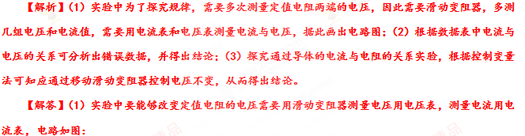
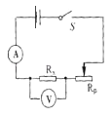
（2）根据数据分析可知，随着电压的增大电流在增大，并且电压与电流的比值为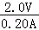=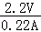=10，所以第5次实验中的电流数应当是错误的，应该为0.28A，并且可以看出在电阻一定时，电流与电压成正比；
（3）要探究“电流与电阻的关系”，每次更换电阻后，需要通过调节滑动变阻器，使电阻两端的电压不变。可以得出结论：在导体两端电压一定时，电流与电阻成反比。
故答案为：（1）见上图；（2）5；在电阻一定时，电流与电压成正比；（3）滑动变阻器；在导体两端电压一定时，电流与电阻成反比。
3.（2018•泰安）某物理兴趣小组设计了一个压力报警装置，工作原理如图所示。ABO为一水平杠杆，OA长120cm，O为支点，AB：OB=5：1；已知报警器R₀的阻值恒为10Ω，压力传感器R固定放置，R的阻值随所受压力F变化的关系如表所示。闭合开关S，水平踏板空载时，电压表的示数为2V；当水平踏板所受压力增大，电压表示数达到5V时，报警器R₀开始发出报警信号。踏板、压杆和杠杆的质量均忽略不计。求：
F/N | 0 | 5 | 10 | 15 | 20 | 25 | 30 | …
R/Ω | 45 | 34 | 24 | 18 | 14 | 12 | 10 | …
（1）电源电压为多少？
（2）当报警器开始报警时，踏板设定的最大压力值为多少？
（3）若电源电压变为14V，为保证报警器仍在踏板原设定的最大压力值时报警，应在杠杆上水平调节踏板触点B的位置。试计算说明触点B应向哪个方向移动多少厘米？
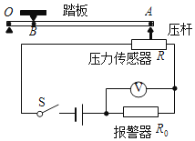
【解析】（1）由图乙可知当踏板空载时，压力传感器的电阻为45Ω，闭合开关时，压力传感器和报警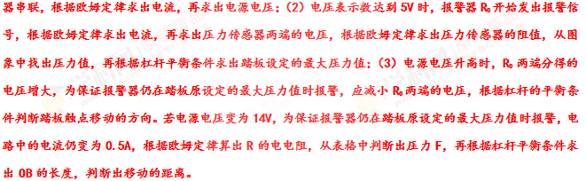
【解答】（1）闭合开关时，压力传感器R和R报警器R₀串联，电压表测报警器R₀两端的电压，由表格数据可知，当踏板空载时（F=0N），压力传感器的电阻为R=45Ω，已知R₀=10Ω，电压表的示数为2V，
此时电路中的电流：I==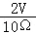=0.2A，
电源电压为：U=I（R+R₀）=0.2A×（10Ω+45Ω）=11V；
（2）报警器R₀开始发出报警信号时，其电压为U₀′=5V，
此时电路中的电流：I′=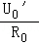=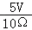=0.5A，
传感器两端的电压：U_{传}=U﹣U₀′=11V﹣5V=6V，
此时传感器的阻值：R′==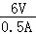=12Ω，
由图象可知，当传感器的阻值为12Ω时，对应的压力F_{压}=25N，
由题知，ABO为一水平杠杆，O为支点，AB：OB=5：1，则OB=OA=×120cm=20cm，
根据杠杆平衡条件可得：F_{压}×OA=F_{踏}×OB，即25N×6=F_{踏}×1，
解得F_{踏}=150N，即踏板设定的最大压力值为150N；
（3）若电源电压增大变为14V时，R₀两端分得的电压增大，根据串联电路的分压特点可知，应增大压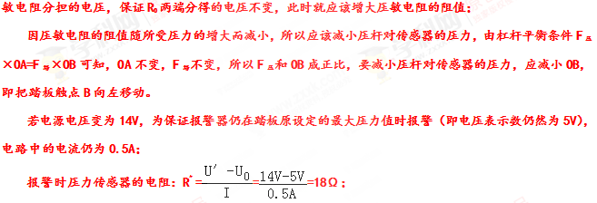
由图象可知，当传感器的阻值为18Ω时，对应的压力为F_{压}′=15N，
根据杠杆平衡条件可得：F_{踏}×OB′=F_{压}′×OA，即150N×OB′=15N×1.2m，
解得OB′=0.12m=12cm；
移动的距离：s=OB﹣OB′=20cm﹣12cm=8cm，故触点B应该向左移动8cm。
答：（1）电源电压为11V；（2）当报警器开始报警时，踏板设定的最大压力值为150N；（3）若电源电压变为14V，为保证报警器仍在踏板原设定的最大压力值时报警，应在杠杆上水平调节踏板触点B的位置，触点B应该向左移动8cm。
4.（2018·襄阳）张军在做“比较不同物质吸热的情况”实验时，使用相同的电加热器给水和煤油加热，得到如下数据：
（1）本实验中，物质吸收热量的多少是通过比较 来反映。
（2）分析1、3号烧杯的实验记录，可以得出的初步结论是： ，在质量相等、升高的温度相同时，吸收的热量不同。
（3）分析1、2号烧杯的实验记录，可以得出的初步结论是：同种物质升高相同温度时，吸收热量的多少与物质的 有关。
烧杯号 | 物质 | 质量m/g | 初温t₁/℃ | 末温t₂/℃ | 加热时间t/min
1 | 水 | 300 | 20 | 30 | 12.3
2 | 水 | 150 | 20 | 30 | 6.2
3 | 煤油 | 300 | 20 | 30 | 6.1
4 | 煤油 | 300 | 20 | 25 | 3.1
【解析】（1）本实验将“物体吸收热量的多少”转化为通过比较加热时间的长短来实现，这种方法称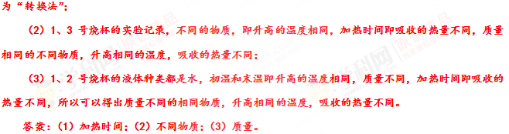
5.（2018·常德）某学习小组想要探究相同体积导电溶液的电阻与长度的关系，他们选取了一根乳胶管，甲面灌满了某导电溶液，两端用粗铜丝塞住管口，形成一段封闭的液柱，进行了如下实验。
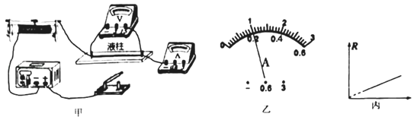
（1）用伏安法测该导电溶液的电阻，使用的器材为电压是12V的电源，电流表A，电压表V，滑动变阻器R，开关，导线等。该小组己经完成部分导线的连接，请你在图甲中将电路连接完整。
（2）当乳胶管为原长20.0cm时，接通电路后，电压表的示数为8V，电流表的示数如图乙所示，则此时液柱电阻为 Ω。
（3）某同学握住乳胶管的两端把它均匀拉长，保证导电浴液始终充满乳胶管，且与粗铜丝接触良好。下表中的数据是多次实验中测得的导电溶液液柱长度L，和用测得的电压和电流数据计算出的电阻R。
实验次数 | 1 | 2 | 3 | 4 | 5
长度L（cm） | 25.0 | 30.0 | 35.0 | 40.0 | 45.0
电阻R（Ω） | 62.5 | 90.1 | 123.0 | 160.0 | 202.5
为了研究导电溶液柱的电阻R与长度L的关系，该小组用纵坐标表示电阻R，作出了如图丙所示的图象，你认为横坐标表示的是 。
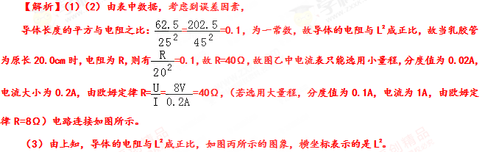
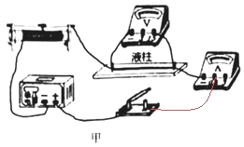
答案：（1）如图：（2）40；（3）L²。
6.（2018·江西）2018年，江西省将全面实现义乌教育均衡发展，其中有一项督导工作就是检查实验报告。以下是小璟同学做“测量小车的平均速度”时的实验报告（摘要）。请你将其报告中的问题补充完整。
【实验目的】测量小车的平均速度
【实验原理】
【实验器材】小车、 、 、斜面、金属挡板、长方体木块
【实验装置】如图所示
【实验数据】如表所示
测量的物理量 | AB段 | BC段 | AC段
路程s/cm | 45 | 56 | 101
时间t/s | 3.0 | 2.8 | 5.8
平均速度v/（cms^{﹣2}） |  |  | 17.4
【实验分析】
（1）小车全程是做 运动。（选填“匀速”或“变速”）；
（2）实验时，为了使小车在斜面上运动的时间长些，应 斜面的坡度。（选填“增大”或“减小”）。
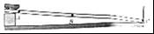
【解析】实验原理：v=；
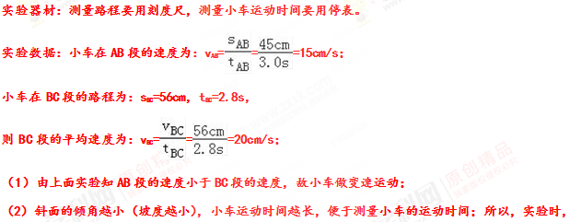为了使小车在斜面上运动的时间长些，应减小斜面的坡度。
故答案为：实验原理：v=；实验器材：刻度尺；停表；
实验数据：
测量的物理量 | AB段 | BC段 | AC段
路程s/cm | 45 | 56 | 101
时间t/s | 3.0 | 2.8 | 5.8
平均速度v/（cms^{﹣2}） | 15 | 20 | 17.4
【实验分析】（1）变速；（2）减小。
- 图形与图像类
1.（2018·衡阳）在”观察水的沸腾”实验中，当水温升到89℃时，小华开始计时，每隔lmin记录一次水的温度，然后，小华根据实验数据绘制了如图所示的温度随时间变化的图像，下列说法正确的是（ ）。
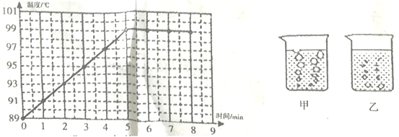
A. 此时的气压高于标准气压；
B. 水从89℃加热到刚开始沸腾所需时间为4min；
C. 通过图像可知，水沸腾时温度保持不变；
D. 水沸时气泡上升的情况如图乙所示
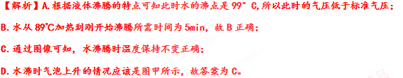
【答案】C。
2.（2018·娄底）小明在实验室探究冰熔化和水沸腾时温度的变化特点，根据测量结果画出相关图像，如图甲所示:
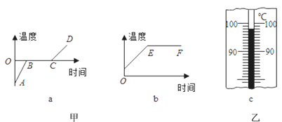
（1）要完成这两个实验，都需要的测量仪器是钟表和____________；
（2）水沸腾时温度计示数如图乙所示，该示数是________________段所对应的温度值(选填"BC"和"EF")；
（3）如图甲所示，BC段该物质的状态为_________________；
（4）AB段与CD段的倾斜程度不同，这是因为___________________________。
【解析】（1）冰熔化和水沸腾实验需要不断吸热，实验过程中，需要用温度计测量温度，还需要用秒表来记录时间；（2）晶体熔化时温度要达到熔点，不断吸热，温度不变；但晶体熔化后温度还要上升；水沸腾时，吸热，但温度不变，这个不变的温度，即为沸点；（3）在熔化过程中晶体处于固液共存态，熔化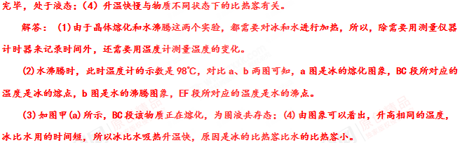
【答案】（1）温度计；（2）EF；（3）固液共存（冰水共存）；（4）冰、水物质的比热容不同。
3.（2018·北京）为了比较铜和铝的导热性能，小军选取了粗细均匀、横截面积、长度均相同的U形铜棒和铝棒进行实验。小军认为导热性能无法直接测量，他首先将问题转化为研究可直接测量量之间的关系，并类比所学知识定义了一个物理量k，来衡量物质的导热性能。在此基础上，进行实验并成功比较出哪种材料导热性能更好。小军的实验装置示意图如图甲所示。他将铜棒的一端放入烧杯内持续沸腾的水中，铜棒的另一端放入试管内25℃的冷水中，每隔50s测量一次试管内水的温度并记录，依据实验数据绘制了图乙中的图象①。换成U形铝棒后，小军按照同样的实验方法，在相同的实验条件下，每隔50s测量一次试管内水的温度并记录，依据实验数据绘制了图乙中的图象②。
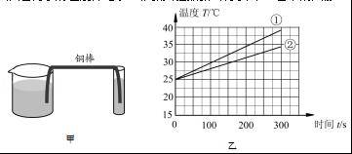
根据以上信息，回答下列问题：
（1）在这个实验中，用来衡量导热性能的物理量k是用 表示的。（选填选项前的字母，只有一个选项正确）；
A．时间 B．温度 C．温度的变化量 D．单位时间内温度的变化量
（2）可推断出此实验中 的导热性能更好．（选填“铜棒”或“铝棒”）。
【考点】物质的基本属性。
【解析】（1）根据题中，每隔50s测量一次试管内水的温度并记录，依据实验数据绘制了图乙中的图象，确定K的物理意义；（2）根据图乙中①铜棒，②铝棒温度变化情况确定导热性能。
【解答】（1）根据题中，每隔50s测量一次试管内水的温度并记录，依据实验数据绘制了图乙中的图象，观察图象横轴和纵轴可以确定K是用单位时间内温度变化量表示。
（2）根据图乙中①铜棒，②铝棒温度变化情况，发现相同时间铜棒升温快，说明铜棒导热性能好。
故答案为：（1）D；（2）铜棒。
4.（2018•白银）某实验小组的同学通过图甲所示的电路进行实验探究。
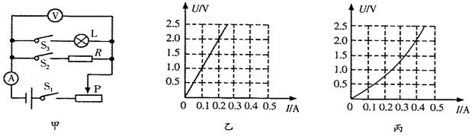
（1）断开开关S₃，闭合开关S₁和S₂，移动滑动阻器滑片P，发现电压表始终无示数，电流表有示数，其原因可能是 （填符号）；
A．滑动变阻器断路 B．R断路 C．R短路
（2）故障排除后断开开关S₃，闭合开S₁和S₂，通过调节滑动变阻器，读出多组相应的电压表和电流表的示数。甲同学根据测量数据绘成如图乙所示图象。由图象可知定值电阻R= Ω；
（3）乙同学根据测量数据分别计算出多个R的阻值并取平均值，其目的是为了 ；
（4）断开开关S₂，闭合开关S₁和S₃，通过多次调节滑动变阻器，测量灯L的电压和电流，根据测量数据绘成如图丙所示的图象。若灯L的额定电压为2.0V，则它的额定功率为 W。
（5）由图丙可看出灯丝的U﹣I图象不是一条直线，原因是 。
【解析】（1）逐一分析每个选项，找出正确答案；（2）根据图线，由欧姆定律求电阻大小；（3）多次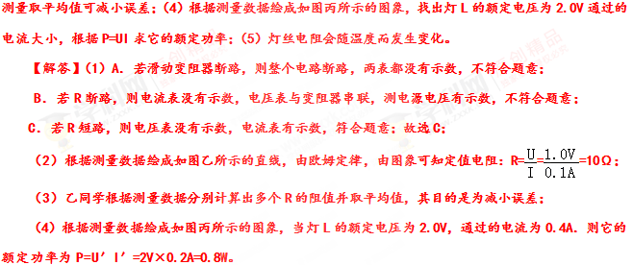
（5）因灯丝电阻会随温度而发生变化，不是一个定值，故灯丝的U﹣I图象不是一条直线。
故答案为：（1）C；（2）10；（3）减小误差；（4）0.8；（5）灯丝电阻会随温度而发生变化。
5.（2018·北部湾）甲、乙两种物体的质量和体积的关系图象如图所示，则甲、乙两物体的密度之比是（ ）。
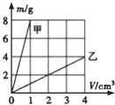
A．8：1 B．4：3 C．4：1 D．2：1
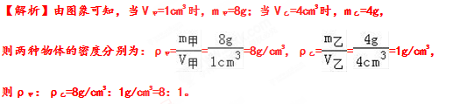
故选A。
6.（2018·钦州）如图是酒精沸腾时温度随时间变化的图象，下列说法正确的是（ ）。
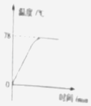
A．酒精的沸腾属于液化现象；B．酒精在沸腾过程中温度不变；
C．酒精沸腾过程中要放热； D．酒精在任何情况下的沸点都是78℃
【解析】A、酒精沸腾时，由液态变为气态，是汽化现象，故A错误；
BC、由图象可知，酒精在沸腾过程中吸热但温度不变，故B正确，C错误；
D、液体的沸点与气压有关，所以酒精在任何情况下的沸点都是78℃的说法不对，故D错误。
故选B。
7.（2018·遵义）如图甲所示，R₂为电阻箱调节R₂时电流表示数I随之变化。如图乙所示是电阻箱阻值R₂与电流表示数的倒数$\frac{1}{I}$的图象。则定值电阻R₁与电源电压U的大小分别为（ ）。
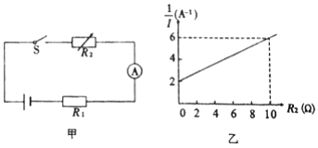
A．5Ω 30V B．5Ω 2.5V C．10Ω 20V D．10Ω 10V
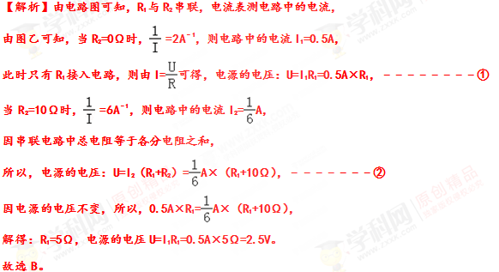
8.（2018·襄阳）在排球比赛中，小明把排球竖直向上抛出，排球在运动中动能E随时间t变化的图象最接近的是（ ）。
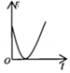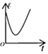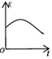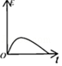
A B C D
【解析】小明把排球竖直向上抛出，排球向上运动，高度变大，速度减小，动能转化为重力势能，动能减小，到达最高时速度为0，动能为0，排球在重力的作用向下运动，高度减小，速度变大，重力势能转化为动能，动能变大，故动能先变小至0，然后再变大，故A符合题意。
故选A。
9.（2018·襄阳）电阻R₁与R₂的I﹣U图象如图所示。当R₂上的电压为1.5V时，R₂的阻值是 Ω；若将它们并联连接到电压为2.5V的电源上，则干路的电流是 A。
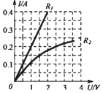
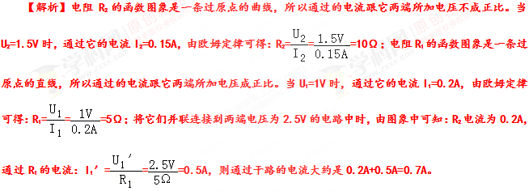
答案：10；0.7。
10.（2018•岳阳）标有“6V、3W”的小灯泡，它的电流——电压图像如图所示，则它正常工作10s消耗的电能是 J；将它与一个10Ω的定值电阻串联在8V的电路中，则电路消耗的总功率为 W。
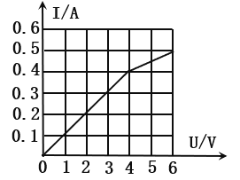
【考点】电功率、欧姆定律、串并联电路的计算。
【解析】灯泡正常工作，实际电压等于额定电压，实际电功率等于额定电功率。消耗的电能W=Pt=3W×10s=30J；根据串联电路的电流、电压规律，当通过定值电阻的电流为0.4A时，由图可知，灯泡两端的电压为4V，定值电阻两端的电压为4V，灯泡此时电阻；电路消耗的总电功率P总=U总I总=8V×0.4A=3.2W。
故答案为：30、3.2。
11.（2018·泰州）如图是电阻A、B的I﹣U图象。由图可知：B电阻的阻值是 Ω；将电阻A、B串联后接入电路，当通过A的电流为0.3A时，A和B两端的总电压是 V；将电阻A、B并联后接入某电路，当通过B的电流为0.2A时，A两端的电压是 V。
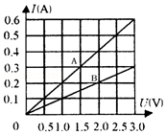
【解析】（1）由图象可知，A、B的U﹣I图象是一次函数，则两元件是定值电阻，根据欧姆定律可以求出B的电阻；（2）将A、B串联后接入电路时，通过它们的电流相等，根据图象读出A、B两端的电压，利用串联电路的电压特点求出AB两端的电压之和；（3）A、B并联时，各支路两端的电压相等，根据图象读出通过B的电流为0.2A时两端的电压即为A两端的电压。
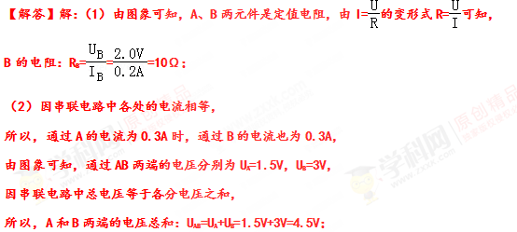
（2）因并联电路中各支路两端的电压相等，所以，将A、B并联后接入电路中时，它们两端的电压相等，由图象可知，当通过B的电流为0.2A时，两端的电压为2.0V，也是A两端的电压。
故答案为：10；4.5；2.0。
12.（2018·扬州）如图所示是甲、乙两种物质的熔化图象，下列说法正确的是（ ）。
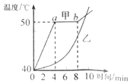
A．0～4min甲比乙吸热多 B．4～8min甲不吸热
C．0～10min甲和乙内能不断增加 D．0～10min甲和乙温度不断升高
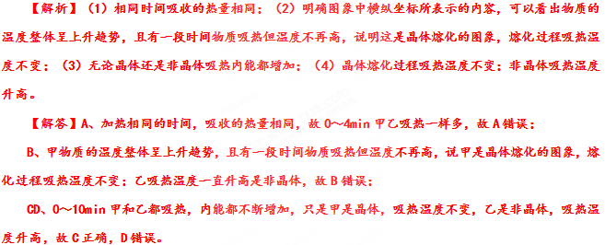
故选C。
- 设备铭牌类
1.（2018•玉林）如图所示是某款电热水壶及其铭牌的部份参数，当电热水壶正常工作时，求：
额定电压 | 220V
频率 | 50Hz
额定功率 | 1000W
容量 | 1.5L
（1）电热水壶的电阻；
（2）将一壶水从25℃加热到100℃时，水吸收的热量[c_{水}=4.2×10³J/（kg•℃）]；
（3）若加热一壶水所需时间为10min，电热水壶的热效率。
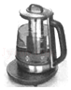
【解析】（1）电热水壶正常工作时的功率和额定功率相等，根据P=UI=求出电热水壶的电阻；（2）根据ρ=求出水的质量，知道水的质量和初温、末温以及比热容，根据Q_{吸}=cm（t﹣t₀）求出水吸收的热量；（3）根据W=Pt求出电热水壶消耗的电能，利用η=×100%求出电热水壶的热效率。
【解答】（1）由P=可得，电热水壶的电阻：R==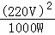=48.4Ω；
（2）水的体积V=1.5L=1.5×10^{﹣3}m³，
由ρ=得水的质量：m=ρV=1×10³kg/m³×1.5×10^{﹣3}m³=1.5kg，
水吸收的热量：Q_{吸}=cm（t﹣t₀）=4.2×10³J/（kg•℃）×1.5kg×（100℃﹣25℃）=4.725×10⁵J；
（3）电热水壶消耗的电能：W=Pt′=1000W×10×60s=6×10⁵J，
电热水壶的热效率：η=×100%=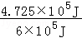×100%=78.75%。
答：（1）电热水壶的电阻48.4Ω；（2）水吸收的热量4.725×10⁵J；（3）电热水壶的热效率78.75%。
2.（2018·哈尔滨）随着生活水平的提高，汽车成为人们常用的交通工具。下表是两种汽车的相关数据：
请回答：
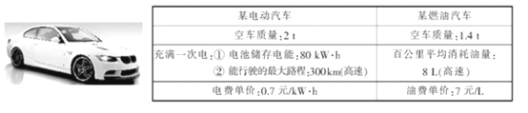
（1）电动汽车工作时电动机最大功率是90kW，工作电压是300V，求电动机工作时最大电流是多少？电动机工作5min，电流所做的功最多是多少？
（2）电动汽车和燃油汽车轮胎与地面的总接触面积均为0.1m²,求两汽车静止时对水平地面的压强之比。
（3）若从哈尔滨经高速公路自驾到某地旅游，两地距离S₀为2000km，电费或油费的预计支出是700元，通过计算说明两车能否到达目的地。（高速路上能满足充电或加油的需求）
【解析】（1）由P=UI可得，电动机工作时最大电流是：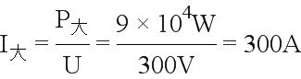，
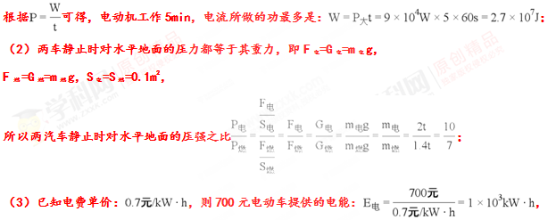
由表可知：充满一次电：①电池储存电能：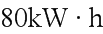，②能行驶的最大路程：300km（高速）。则700元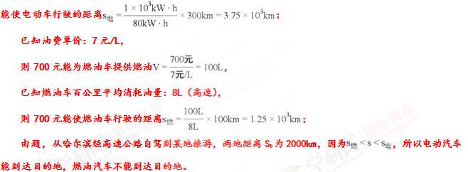
答：（1）电动机工作时最大电流是300A，电动机工作5min，电流所做的功最多是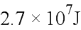；（2）两汽车静止时对水平地面的压强之比为10:7；（3）电动汽车能到达目的地，燃油汽车不能到达目的地。
3.（2018·龙东）现代城市人口密度越来越大，交通越来越拥堵。电动平衡车是现代较轻便的代步工具，以其体积小巧，结构简洁和驱动安全等优点，成为短途出行的理想交通工具。某品牌平衡车的部分参数如表所示。质量为50kg的小明从家骑行该品牌平衡车去体育广场，最大速度匀速行驶10min到达体育广场，行驶中平衡车所受阻力为人和车总重的0.1倍。求：
产品 | 电动平衡车
电机额定功率 | 500W
最大速度 | 18km/h
单轮胎触底面积 | 20cm²
续航 | 20km
可爬坡角度 | 35°
轮胎个数 | 2
车身自重 | 10kg
（1）小明家到体育广场的距离是多少？
（2）小明在水平路面上骑行时，车对地面的压强是多少？
（3）小明去体育广场过程中，平衡车的动力的功率是多少？
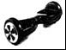
【解析】（1）由表格数据可知，平衡车的最大速度：v=18km/h=5m/s，
由v=可得，小明到体育广场的距离：s=vt=5m/s×10×60s=3000m；
（2）车和小明的总重力：G=（m_{人}+m_{车}）g=（50kg+10kg）×10N/kg=600N，
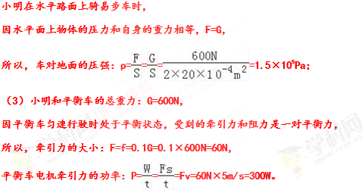
答：（1）小明的家到体育广场的距离为3000m；（2）小明在水平路面上骑易步车时，车对地面的压强为1.5×10⁵Pa；（3）小明去体育广场过程中，平衡车的动力的功率是300W。
4.（2018·齐齐哈尔）如图所示，两轮自动平衡电动车做为一种新兴的交通工具备受中学生的喜爱，下表是某型号两轮自动平衡电动车的主要参数，请通过计算解答下列问题：
整车质量 | 20kg
锂电池电压 | 50V
锂电池容量 | 10A•h
（1）图中小夏质量为40kg，轮胎与地面的总接触面积为0.01m²，小夏骑行过程中地面受到的压强为多少？
（2）锂电池充满电后能储存多少焦耳的电能？
（3）锂电池充满电后，小夏多次骑着两轮自动平衡电动车在平直路面上匀速行驶进行测试，最多行驶27km电能恰好耗尽，假设受到的平均阻力是总重力的0.1倍，求此过程中两轮自动平衡电动车的工作效率是多少？
（4）在小夏骑行两轮自动平衡电动车的过程中，为确保安全，请你对他提出一条合理的建议。
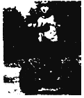
【解析】（1）小夏骑行过程中地面受到的压力：F=G_{总}=（m_{车}+m_{人}）g=（20kg+40kg）×10N/kg=600N；
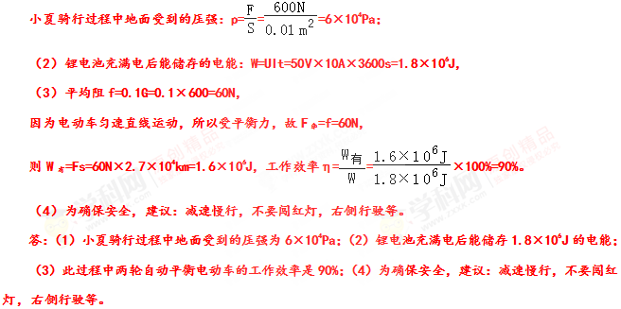
5.（2018·齐齐哈尔）如图甲是家用电暖器，利用电热给煤油加热取暖。图乙为其简化的电路原理图，已知电阻R₁＞R₂，铭牌见下表。在电暖器跌倒时，跌倒开关S自动断开，切断电源，保证安全。电暖器有“高温挡”、“中温挡”和“低温挡”三个挡位，解答下列问题：
额定电压 | 220V
煤油体积 | 25L
功率选择 | 1600W/1100W/500W，三档可调
操作方式 | 手动
已知c_{煤油}=2.1×10³J/（kg•℃），ρ_{煤油}=0.8×10³kg/m³
（1）煤油温度升高20℃时，吸收了多少焦耳的热量？
（2）电暖器在中温挡时，正常工作的电流为多少？
（3）R₁的阻值为多少？（写出文字说明）
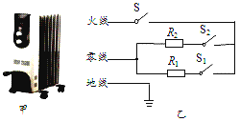
【解析】（1）煤油的体积V_{煤油}=25L=25dm³=25×10^{﹣3}m³，
由ρ=得煤油的质量：m_{煤油}=ρ_{煤油}V_{煤油}=0.8×10³kg/m³×25×10^{﹣3}m³=20kg，
煤油吸收的热量：Q_{吸}=c_{煤油}m_{煤油}△t=2.1×10³J/（kg•℃）×20kg×20℃=8.4×10⁵J；
（2）中温档功率P_{中温}=1100W，
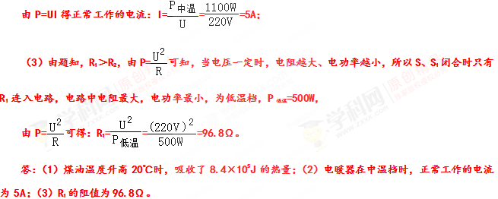
6.（2018·黄冈）爬梯式混凝土搅拌机(如图)是用于一般建筑工地、桥梁水电等工程的建筑机械,由搅拌部分和提升部分组成。工作时,搅拌机将原料加工成混凝土后自动倒入运料斗。在提升电机的带动下,运料斗通过顶端的定滑轮沿竖直爬梯上升到一定位置,然后将混凝土缷下。已知某型号爬梯式混凝土搅拌机部分参数如下表所示。求
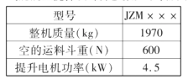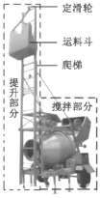
(1)若搅拌机与地面的接触面积为0.05m²,则工作前搅拌机对水平地面的压强是多大?
(2)若运料斗每完成一次运料平均耗时lmin,每次所装混凝土质量为400kg,则运送30m的混凝土需要多长时间?设混凝土的密度为2×10³kg/m³。
(3)某次将装有4000N混凝土的运料斗提升到某高度用时16s,提升部分的机械效率为80%，则提升过程中运料斗受到爬梯的阻力是多大?不计绳重、滑轮摩擦及空气阻力。
【解析】（1）由铭牌知道搅拌机整机的质量是：m=1970kg，
其重力是：G=mg=1970kg×10N/kg=19700N，
工作前搅拌机对地面的压力等于重力：F=G =19700N
又因为搅拌机与地面的接触面积是：S=0.05m² ，
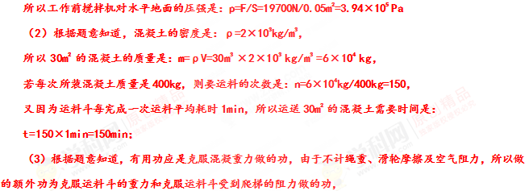
即提升部分的机械效率是：η=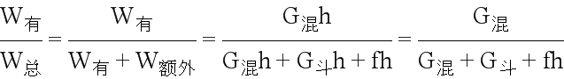 ，
即80%=4000N/4000N+600N+f×100%，
所以，提升过程中运料斗受到爬梯的阻力是：f=400N。
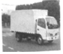
7.（2018·十堰）小天收集了一些数据填在下表中。如果该车满载货物后在平直的公路上匀速行驶100m，货车受到的阻力是车重的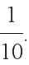那么在此过程中：取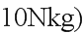
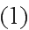该货车车牵引力是多少？牵引力所做的功是多少？
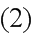燃油完全燃烧放出的热量是多少？
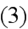该货车发动机的效率是多少？
品牌型号 | 东风xx | 外型尺寸 | 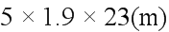
变速箱 | A85 | 空车质量 | 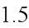吨
最高车速 | 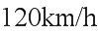 | 满载时载货量 | 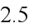吨
空载百公里油耗 | 12L | 燃油密度 | 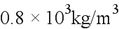
满载百公里油耗 | 20L | 燃油热值 | 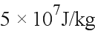
【解析】 先求出满载货物时货车的质量，根据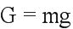求出货车的重力，进而得出货车受到的阻力，再根据二力平衡条件可知，求出该货车的牵引力；由表格数据可知，货车满载百公里油耗为20L，即货车行驶10000m消耗燃油20L，从而得出货车行驶100m消耗的燃油，根据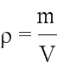求出燃油的质量，再根据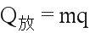求出燃油完全燃烧放出的热量；根据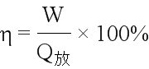求出该货车发动机的效率。
【解答】满载货物时货车的总质量：，
货车的总重力：，
由题意知，货车受到的阻力：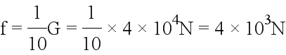，
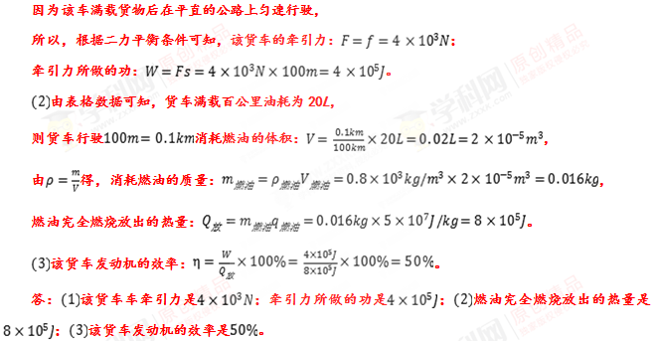
8.（2018·连云港）电子驱蚊器利用变频声波直接刺激蚊虫中枢神经，使其非常痛苦，食欲不振，繁殖力下降，无法在此环境生存，从而达到驱蚊的目的其部分参数见表格，取g=10N/kg关于驱蚊器下列说法错误的是（ ）。
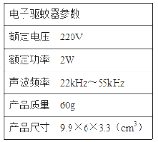
A. 驱蚊器的重力为0.6N；
B. 驱蚊器发出的声音能被正常人听到；
C. 驱蚊器刺激蚊虫中枢神经利用的是超声波；
D. 驱蚊器工作10h消耗电能为0.02kW•h
【解析】（1）根据重力计算公式G＝mg求出重力；（2）人的听觉范围20～20000Hz；（3）振动低于20Hz的为次声波，高于20000Hz的为超声波，（4）根据公式W＝Pt，求出10h消耗的电能。
解答：A、驱蚊器的重力，G＝mg＝0.06kg×10N/kg＝0.6N，故A正确；
B、人的听觉范围20～20000Hz；22kHz～55kHz超出了人的听觉范围，故驱蚊器发出的声音不能被正常人听到，故B错误；
C、22kHz～55kHz超出了人的听觉范围，故驱蚊器刺激蚊虫中枢神经利用的是超声波，故C正确；
D、蚊器工作10h消耗电能为W＝Pt＝0.002kW×10h＝0.2kW•h，故D正确。
故选B。
9.（2018·包头）我国自主研制的第三代常规动力潜艇具备先进的通讯设备、武器、导航等系统和隐蔽性强，噪声低、安全可靠等优异性能，主要技术参数如下表（海水的密度近似为1.0×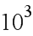kg/m³，g=10N/kg）。求：
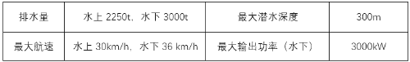
(1)潜艇在水上航行时受到的浮力是多少？在水下行驶时排开水的体积是多少？
(2)潜艇由水下某位置下潜到最大潜水深度处，潜艇上一个面积是400cm²的观察口受到海水的压力增大了4×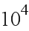N，则潜艇原来位置的深度是多少？
(3)潜艇在水下以最大输出功率匀速行驶1h，发动机输出的能量是多少？若发动机以最大输出功率工作时螺旋桨推进器效率为80％，潜艇以最大航速匀速行驶时受到水的平均阻力f是多少？
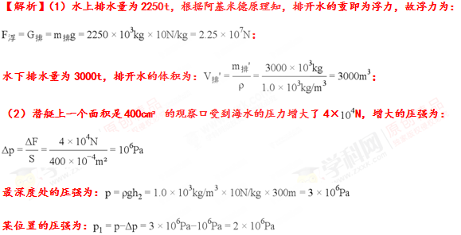
该位置的深度为：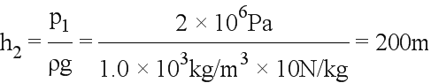；
（3）潜艇在水下以最大输出功率匀速行驶1h，发动机输出的能量是：
螺旋桨推进器效率为80％，则螺旋桨推进器做的功为：
匀速行驶时，牵引力与水的平均阻力f为一对平衡力，所以水的平均阻力f为：
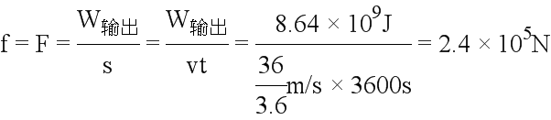。
答案：（1）潜艇在水上航行时受到的浮力是2.25×10⁷N；在水下行驶时排开水的体积是3000m3；（2）潜艇原来位置的深度是200m；（3）潜艇以最大航速匀速行驶时受到水的平均阻力f是2.4×10⁵N。

